**IMPLEMENTASI AGILE DALAM PERANCANGAN APLIKASI SISTEM INFORMASI MANAJEMEN BARANG KOPERASI BERBASIS WEBSITE PADA SEKOLAH MIN 1 TUBAN**

***PROPOSAL PENELITIAN TUGAS AKHIR***



**Oleh**

**Muhammad Ramadhan Muna**

**NIM 20051397059**

**UNIVERSITAS NEGERI SURABAYA**

**FAKULTAS VOKASI**

**PROGRAM STUDI D4 MANAJEMEN INFORMATIKA**

**TAHUN 2024**

# 

# **KATA PENGANTAR**

Puji Syukur kami panjatkan kehadirat Allah SWT. yang telah melimpahkan rahmat, hidayah serta karunia-Nya sehingga penulis dapat menyelesaikan penelitian ini sebagai bagian dari tugas akhir yang berjudul “Implementasi Agile Dalam Perancangan Aplikasi Sistem Informasi Manajemen Barang Koperasi Berbasis Website Pada Sekolah MIN 1 Tuban”. Tujuan penulisan tugas akhir ini adalah untuk memenuhi salah satu syarat untuk mengikuti sidang tugas akhir di Program Studi Manajemen Informatika Program Vokasi Universitas Negeri Surabaya.

Peneliti mengucapkan terima kasih yang sebesar-besarnya kepada semua pihak yang telah memberikan dukungan, bimbingan serta sumbangan pemikiran dan waktu dalam penulisan tugas akhir ini dan mendoakan semoga Allah SWT memberikan balasan terbaik kepada :

1. Bapak Prof. Dr. Nur Hasan, M.Kes selaku Rektor Universitas Negeri Surabaya.
2. Bapak Dr. Suprapto, S.Pd., M.T. selaku Direktur Program Vokasi.
3. Bapak Dodik Arwin Dermawan, S.ST., S.T., M.T. selaku Ketua Program Studi D4 Manajemen Informatika & Dosen Pembimbing yang telah merelakan waktu, tenaga dan pikiran untuk membimbing, memberikan motivasi, kritik dan saran serta ilmu kepada peneliti sehingga tugas akhir ini selesai dengan baik dan lancar.
4. Seluruh dosen prodi Manajemen Informatika Universitas Negeri Surabaya yang telah membantu peneliti dalam menyelesaikan studinya.
5. Keluarga yang telah membantu dan memberikan saran serta mendengarkan keluh kesah peneliti.
6. Terima kasih juga untuk semua pihak yang telah membantu peneliti dalam menyelesaikan tugas akhir ini yang tidak dapat peneliti sebutkan satu persatu.

Akhir kata peneliti menyadari bahwa tidak ada yang sempurna, peneliti masih melakukan kesalahan dalam penyususan tugas akhir. Oleh karena itu, peneliti meminta maaf atas kesalahan yang dilakukan peneliti. Peneliti berharap semoga tugas akhir ini dapat bermanfaat bagi pembaca dan dapat dijadikan refrensi demi pengembangan kearah yang lebih baik. Semoga Allah SWT. senantiasa melimpahkan Rahmat dan ridho-Nya kepada kita semua.

Surabaya, 17 Januari 2024

Muhammad Ramadhan Muna  
20051397059

# **ABSTRAK** Implementasi Agile Dalam Perancangan Aplikasi Sistem Informasi Manajemen Barang Koperasi Berbasis Website Pada Sekolah MIN 1 Tuban

Nama : Muhammad Ramadhan Muna

NIM : 20051397059

Program Studi : D4 Manajemen Informatika

Fakultas : Vokasi

Nama Lembaga : Universitas Negeri Surabaya

Pembimbing : Dodik Arwin Dermawan, S.ST., S.T., M.T.

Perkembangan yang sangat pesat dalam bidang Teknologi Informasi (TI), terutama dengan perkembangan teknologi 5.0 yang telah membantu mendukung pertumbuhan sistem informasi berbasis website di Indonesia. Dalam konteks ini, penulis menulis tugas akhir ini membahas tentang penerapan metode Agile dalam perancangan semubah sistem informasi manajemen barang koperasi berbasis website pada instansi pendidikan tingkat sekolah dasar Madrasah Ibtidaiyah Negeri 1 Tuban. MIN 1 Tuban telah menggunakan komputer untuk operasional sehari hari akan tetapi ada beberapa proses seperti transaksi, pendataan stok barang, permintaan pembelian barang dan laporan keuangan bulanan pada koperasi masih dilakukan secara manual dengan pembukuan. Oleh karena itu, pengembangan sistem informasi manajemen barang koperasi berbasis website ini menjadi solusi yang tepat karena dapat meningkatkan efektivitas operasional pada koperasi MIN 1 Tuban. Penilitian ini memiliki tujuan untuk membuat suatu sistem informasi manajemen barang koperasi berbasis website yang dapat melakukan kegiatan transaksi, pencatatan stok barang, dokumen permintaan barang serta laporan keuangan bulanan. Pengembangan aplikasi berbasis website ini menggunakan bahasa pemograman PHP dengan teknologi framework Laravel dan Mysql sebagai databasenya. Dengan demikian, penulis berharap pada penelitian ini dapat membetikan dampak positif dalam konteksi pengembangan teknologi informasi manajemen barang koperasi untuk sekolah MIN 1 Tuban

Kata Kunci : Sistem Informasi, Sistem Informasi Manajemen, Agile, Laravel, PHP, MySQL

# **DAFTAR ISI**

**LEMBAR PENGESAHAN** **ii**

**KATA PENGANTAR iii**

**ABSTRAK v**

**DAFTAR ISI vii**

**DAFTAR GAMBAR ix**

**DAFTAR TABEL x**

**BAB I PENDAHULUAN 1**

**1.1 Latar Belakang 1**

**1.2 Rumusan Masalah 4**

**1.3 Tujuan Penelitian 5**

**1.4 Manfaat Penelitian 5**

**1.5 Batasan Masalah 6**

**BAB II KAJIAN PUSTAKA 7**

**2.1 Penelitian Terdahulu 7**

**2.2 Dasar Teori 11**

**2.2.1 Sistem Informasi 11**

**2.2.2 Sistem Informasi Manajemen 12**

**2.2.3 Website 12**

**2.2.4 Laravel 13**

**2.2.5 MySQL 13**

**2.2.6 PHP 13**

**2.2.7 Metode Agile 14**

**2.2.8 Black Box Testing 16**

**BAB III METODOLOGI PENELITIAN 17**

**3.1 Rancangan Penelitian 17**

**3.2 Identifikasi Masalah 18**

**3.3 Studi Literatur 18**

**3.4 Pengumpulan Data 18**

**3.5 Implementasi Metode Agile 19**

**3.6 Kesimpulan 28**

**Daftar Pustaka 28**

# **DAFTAR GAMBAR**

**Gambar 3. 1 Rancangan Penelitian 17**

**Gambar 3. 2 Alur Metode Agile 19**

**Gambar 3. 4 Struktur Organisasi 21**

**Gambar 3. 5 Analisa Sistem Berjalan 22**

**Gambar 3. 6 Analisa Sistem Usulan 23**

**Gambar 3. 7 Use Case Diagram 24**

**Gambar 3. 8 Activity Diagram Pegawai Koperasi 25**

**Gambar 3. 9 Activity Diagram Kepala Sekolah 26**

**Gambar 3. 10 Perancangan Class Diagram 27**

# **DAFTAR TABEL**

**Table 3. 1 Analisa Kebutuhan 20**

# **BAB I PENDAHULUAN**

## **Latar Belakang**

Seiring perkembangan zaman dalam aspek bidang *Information and Technology* (IT) yang mengalami kemajuan sangat pesat di Indonesia yang saat ini sudah didukung dengan era perkembangan teknologi 5.0, mulai dari pengembangan *website*, aplikasi desktop atau mobile, kecerdasan buatan (*artificial intelligent),* big data hingga kemanan siber (*cyber security)* yang memiliki tujuan sebagai dasar untuk keamanan, kecepatan dan kemudahan pengguna. Perkembangan sistem informasi berbasis *website* saat ini terjadi dengan sangat cepat karena informasi yang tersedia sangatlah penting. Oleh karena itu, instansi dan perusahaan harus tetap mengikuti dinamika perkembangan teknologi untuk memanfaatkannya secara optimal sehingga bisa memudahkan untuk menyelesaikan pekerjaan dan tetap bisa bersaing dengan kompetitornya. Penggunaan teknologi oleh manusia dalam membantu menyelesaikan pekerjaan merupakan hal yang menjadi keharusan dalam kehidupan. Selain itu, perkembangan teknologi ini juga harus didukung dengan adanya perkembangan pada sumber daya manusia.

Sistem Informasi Manajemen (SIM) menjadi hal penting dalam mendukung operasional suatu organisasi atau instansi. Sistem Informasi Manajemen (SIM) adalah suatu sistem informasi yang mengintergrasikan proses pengolahan, analisis dan penyajian data dengan tujuan agar dapat digunakan sebagai dasar untuk pengambilan suatu keputusan (Handayani dkk., 2023). Pengelolaan data barang yang efesien menjadi kunci utama dalam mendukung suatu

keputusan operasional dalam suatu organisasi atau instansi. Dengan adanya sistem informasi manajemen barang yang terintergrasi, organisasi dapat dengan mudah untuk memperoleh informasi yang akurat dan relevan mengenai transaksi, stok barang, pembelian barang dan laporan.

MIN 1 Tuban merupakan sebuah instansi pendidikan tingkat dasar yang bertujuan untuk menciptakan siswa siswa yang berprestasi, meskipun telah menggunakan komputer dalam operasional sehari hari, namun masih terdapat beberapa proses seperti transaksi, pendataan stok barang, proses pembelian barang dan laporan yang masih dilakukan secara manual oleh koperasi MIN 1 Tuban. Koperasi sekolah merupakan suatu organisasi yang didirikan di lingkungan sekolah dengan tujuan untuk memberikan manfaat kepada anggotanya yang umumnya terdiri dari siswa, guru dan staff administrasi (Suryono & Susanti, 2022). Koperasi sekolah MIN 1 Tuban dibangun untuk menfasilitasi siswa untuk pembelian macam macam kebutuhan sekolah, kegiatan jual beli benda atau alat sekolah dapat dilakukan oleh siswa dan pegawai koperasi (Marthanugraha dkk., 2022.). Dengan adanya sistem informasi manajemen barang koperasi berbasis *website* menjadi sebagai solusi yang tepat untuk meningkatkan efektivitas dalam proses transaksi, pendataan stok barang, proses pembelian barang dan laporan bulanan yang saat ini masih mengandalkan metode pencacatan manual dengan menulis tangan.

Berdasarkan paparan diatas, penulis tertarik melakukan penelitian dengan judul “**Implementasi Agile Dalam Peracangan Aplikasi Sistem Informasi Manajemen Barang Koperasi Berbasis Website Pada Sekolah MIN 1 Tuban**”. Pengembangan ini bertujuan untuk memberikan kemudahan pihak koperasi MIN 1 Tuban dalam melakukan proses transaksi, persediaan stok barang, pembuatan dokumen pembelian barang serta penyususan laporan bulanan. Dengan demikian, diharapkan proses pendataan dan pengolahan informasi mengenai barang dapat dilaksanakan dengan lebih efektif.

Dalam pengembangan aplikasi berbasis *website* pada sistem informasi manajemen barang di koperasi ini penulis menggunakan bahasa pemograman PHP dengan *framework* Laravel dan MySQL untuk databasenya. Perancangan aplikasi sistem informasi manajemen barang berbasis *website* ini menggunakan pendekatan atau metode Agile. Metode Agile adalah sekelompok metode pengembangan perangkat lunak yang didasarkan pada pengembangan berulang dan bertahap (Kumar Bhatia & Jambheshwar, 2012). Metode Agile juga menjadi salah satu metode pengembangan yang bersifat adaptif dan responsive terhadap segala perubahan (Lutfi Irawan dkk., 2023). Dampak dari metode Agile terhadap pengembangan perangkat lunak adalah dalam hal kualitas (Hummel, 2014) dengan tujuan memvalidasi, memperbarui, dan memperluas penelitian (Kumar Bhatia & Jambheshwar, 2012).

Berdasarkan Jurnal Fasilkom dengan judul “Sistem Informasi Koperasi Sekolah Berbasis Website Pada UPT SD 56 Gresik” menjelaskan bahwa sistem informasi koperasi sekolah berbasis *website* dapat membantu dalam mengelola persediaan stok barang supaya lebih efisien serta efektif sehingga persediaan stok barang bisa di kontrol dengan baik serta memudahkan petugas koperasi untuk memperoleh data mengenai persediaan stok barang (Marthanugraha dkk., 2022).

Berdasarkan Jurnal Testing dan Implementasi Sistem Informasi dengan judul “Perancangan Sistem Informasi Inventory Barang Berbasis WEB Menggunakan Metode Agile Software Development” menjelaskan dengan adanya sistem ini dapat mempermudah dan mempercepat proses pengumpulan informasi data produk serta memudahkan pembuatan laporan keluar dan masuk menjadi lebih baik (Handayani dkk., 2023).

Berdasarkan Jurnal Kajian Ilmiah Informatika dan Komputer yang berjudul “Implementasi Sistem Point of Sales Menggunakan Metode Agile Development” menjelaskan dengan sistem ini berdampak baik karena dapat melakukan proses transaksi, memberikan informasi barang yang tersedia, menampilkan laporan serta meminimalisir kesalahan yang terjadi (Lutfi Irawan dkk., 2023).

## **Rumusan Masalah**

Berdasarkan latar belakang yang telah ditulis, maka dapat di ambil sebuah rumusan masalah sebagai berikut:

1. Bagaimana membuat suatu sistem informasi manajemen barang koperasi berbasis *website* dengan metode *Agile* yang dapat membantu proses transaksi dan pendataan barang pada koperasi MIN 1 Tuban?
2. Bagaimana membuat suatu sistem informasi manajemen barang koperasi berbasis *website* yang dapat diakses secara real-time dan sebagai dasar pengambilan keputusan?
3. Bagaimana menguji aplikasi sistem informasi manajemen barang koperasi berbasis *website* pada koperasi MIN 1 Tuban?

## **Tujuan Penelitian**

Adanya tujuan dalam penelitian ini, sebegai berikut:

1. Membuat suatu sistem informasi manajemen barang koperasi berbasis *website* dengan metode Agile untuk mempermudah melakukan proses transaksi, pendataan dan pengolahan barang koperasi serta laporan.
2. Membuat suatu sistem informasi manajemen barang koperasi berbasis *website* yang dapat memberikan informasi yang akurat dan bisa dilakukan pemantauan kapan dan dimana saja terhadap status barang.
3. Menilai fungsionalitas aplikasi sistem informasi manajemen barang koperasi berbasis website setelah tahap penerapan pengembangan sistem menggunakan *blackbox testing.*

## **Manfaat Penelitian**

Hasil dari penelitian ini diharapkan dapat memberikan manfaat sebagai berikut :

1. Bagi Peneliti
2. Peneliti dapat membuat suatu sistem informasi manajemen barang koperasi berbasis *website* menggunakan metode Agile pada instansi pendidikan sekolah dasar MIN 1 Tuban.
3. Peneliti dapat memahami proses pengembangan suatu sistem perangkat lunak dengan Metode Agile yang memiliki beberapa tahap proses pengembangan.
4. Peneliti mendapatkan gambaran mengenai bagaimana cara untuk mengimplementasikan suatu masalah dan membuatkan suatu sistem yang dapat menyelesaikan masalah.
5. Bagi Instansi MIN 1 Tuban
6. Dengan adanya sistem informasi manajemen barang koperasi berbasis *website* dapat memudahkan proses transaksi, pengolahan data barang dan laporan bulanan.
7. Dengan adanya sistem informasi manajemen barang koperasi berbasis *website,* pihak koperasi pada MIN 1 Tuban dapat mengurangi potensi kesalahan manusia dalam merekap data.
8. Dengan adanya sistem informasi manajemen barang berbasis *website* yang dapat menghasilkan data yang akurat, pihak koperasi dapat membuat keputusan berdasarkan bukti yang kuat dan dapat diandalkan.

## **Batasan Masalah**

Penelitian ini di batasi oleh beberapa hal yaitu :

1. Penelitian implementasi Agile dalam perancangan aplikasi sistem informasi manajemen barang koperasi ini hanya difokuskan kepada instansi pendidikan MIN 1 Tuban, sehingga mungkin tidak dapat secara langsung diterapkan pada instansi atau perusahaan dalam konteks yang berbeda.
2. Dalam penelitian ini penulis menggunakan data dari tempat studi kasus yaitu instansi pendidikan dasar MIN 1 Tuban terkait dengan proses transaksi penjualan, persediaan barang, serta laporan pembukuan bulanan.
3. Penelitian ini dibatasi oleh jangka waktu tertentu. Oleh karena itu, hanya akan memfokuskan pada implementasi awal sistem dan tidak akan memasukkan analisis jangka panjang.
4. Penelitian ini tidak membahas tentang aspek keamanan data secara mendalam.

# 

# **BAB II KAJIAN PUSTAKA**

## **2.1 Penelitian Terdahulu**

Pada penelitian sebelumnya adalah upaya peneliti untuk mencari perbandingan dan selanjutnya untuk menemukan inspirasi baru untuk penelitian selanjutnya. Dalam konteks laporan tugas akhir, penelitian terdahulu merujuk pada tinjauan literatur atau review literatur yang dilakukan oleh penulis tugas akhir. Tinjauan literatur ini mencakup penilitian penilitian sebelumnya yang relavan dengan topik atau masalah yang dibahas dalam tugas akhir ini. Berikut merupakan penelitian terdahulu yang masih terkait dengan tema yang penulis kaji.

Tabel 2. 1 Penelitian Terdahulu

|  |  |  |  |
| --- | --- | --- | --- |
| Penilitian  (Tahun) | Judul | Metode | Hasil Penelitian |
| Rizki Marthanugraha, Putri Aisyiyah Rakhma Devi  (2022) | Sistem Informasi Koperasi Sekolah Berbasis Website Pada UPT SD 56 Gresik | Waterfall | Berdasarkan hasil penelitian tersebut bertujuan untuk membantu memudahkan melakukan proses manajemen stok persediaan barang di koperasi sekolah dan |

|  |  |  |  |
| --- | --- | --- | --- |
|  |  |  | mempermudah petugas koperasi untuk mengenali data persediaan barang benda kapan saja pada Koperasi SD 56 Gresik. |
| Putri Gustriyani Suryono, Sari Susanti  (2022) | Sistem Informasi Stok Barang Berbasis Website Pada Koperasi Sekolah Terpadu Darul Hikam Bandung | Waterfall | Berdasarkan hasil penelitian tersebut dapat memudahkan perekapan stok barang yang ada di koperasi karena sudah terintergrasi dengan database sehingga data lebih aman dan mempermudah melakukan pendataan barang masuk dan barang keluar. |
| Ester Debora Togatorop (2019) | Analisis dan Perancangan Sistem Informasi Koperasi Berbasis Web Pada Koperasi Mahasiswa. | Agile | Berdasarkan hasil penelitian tersebut bertujuan untuk mengintegrasikan kegiatan persediaan barang, transaksi penjualan dan pembelian sesuai kebutuhan koperasi mahasiswa agar dapat memudahkan pengelolaan data dan kontrol operasional koperasi mahasiswa. |
| Hani Handayani, Kunnii Umatal Faizah, Agisti Mutiara Ayulya, dkk (2023) | Perancangan Sistem Informasi Inventory Barang Berbasis Website Menggunakan Metode Agile Software Development | Agile | Berdasarkan hasil penelitian ini menghasilkan sebuah sistem inventory barang berbasis website untuk memudahkan dan mempercepat pengumpulan data dan memudahkan melakukan pembuatan laporan data masuk dan keluar barang. |
| Aditya Lutfi Irawan, Agung Triayudi, Agus Iskandar | Implementasi Sistem Point Of Sales Menggunakan metode Agile Development | Agile | Berdasarkan hasil penelitian ini menghasilkan sebuah sistem *point of sales* (kasir) yang memudahakan untuk melakukan transaksi penjualan, menampilkan informasi detail barang, menampilkan laporan yang bertujan untuk pengelolaan bisnis menjadi lebih cepat serta meminimalisir kesalahan yang terjadi. |
| Gaurav Kumar, Pradeep Kumar Bhatia | Impact of Agile Methodology on Software Development Process | Agile | Berdasarkan hasil penelitian tersebut menjelaskan bahwa metode Agile dalam pengembangan perangkat lunak memiliki dampak positif pada produkvitas dan kualitas. Oleh karena itu, tim pengembangan dan pelanggan keduanya  puas dengan implementasinya dalam pengembangan perangkat lunak  proses. |

## **2.2 Dasar Teori**

### **2.2.1 Sistem Informasi**

Sistem Informasi adalah sistem formal dan organisasional yang dirancang untuk mengumpulkan, memproses, menyimpan dan mendistribusikan informasi. Sistem Informasi dapat didefinisikan sebagai suatu intergrasi untuk pengumpulan, penyimpanan dan pemrosesan data, kemudian data tersebut digunakan untuk menyediakan informasi yang menfasilitasi pengambilan keputusan. Sistem Informasi dapat digunakan dalam berbagi konteks, termasuk bisnis, pendidikan, pemerintahan, kesehan dan lain lain (Amira K, 2021).

Tujuan dari sistem informasi adalah menghasilkan informasi yang akurat. Sistem informasi bertujuan untuk mengumpulkan data yang dimasukan oleh pengguna dan juga untuk menyimpan data setelah itu menghasilkan informasi yang melibatkan data-data penting yang akan diolah menjadi bentuk yang berguna bagi para pemakainya (Algonz D.B. Raharja, 2022).

### **2.2.2 Sistem Informasi Manajemen**

Sistem Informasi Manajemen (SIM) adalah suatu sistem yang digunakan untuk melakukan pengolahan informasi yang berkaitan dengan kegiatan manajemen suatu organisasi. Tujuannya untuk membantu organisasi melakukan keputusan yang tepat dan efektif. Sistem Informasi Manajemen (SIM) juga dapat diintegrasikan dengan sistem lain, seperti Enterprise Resource Planning (ERP) dan Customer Relationship Management (CRM), untuk memudahkan pengelolaan informasi. Sistem Informasi Manajemen meliputi berbagai macam aspek seperti pengumpulan, pengolahan dan penyimpanan. (Anggi, 2023)

### **2.2.3 Website**

Wesbite adalah sebuah halaman atau sekumpulan dari beberapa halaman website yang saling terhubung dan dapat diakses dari seluruh dunia selama terkoneksi ke jaringan internet. Setiap halaman website memiliki Alamat unik yang disebut URL (Uniform Resource Locator). Situs web dapat berisi sebagai berbagai jenis informasi seperti teks, gambar, video dan audio. Website memiliki 2 elemen utama yaitu client-side dan server side. Tujuan adanya website secara umum berfungis sebagai sarana informasi untuk dibaca oleh pengguna internet (Ariffud Muhammad, 2023).

### **2.2.4 Laravel**

Laravel adalah *framework* berbasis bahasa pemograman PHP yang digunakan untuk proses pengembangan website. Kehadiran Laravel menjadikan bahasa PHP lebih *powerful.* Framework Laravel menggunakan struktur MVC (*Model View Controller*). MVC (*Model View Controller*) merupakan model aplikasi yang memisahkan antara data dan tampilan berdasarkan komponen aplikasi. Fitur yang sediakan oleh Laravel cukup lengkap seperti *authentication, testing debugging, routing, blade template engine,* dan *composer* (M Ali Maksum, 2022)*.*

### **2.2.5 MySQL**

MySQL merupakan sistem manajemen database berbasis SQLyang bersifat *open source.* Intinya MySQL adalah sebuah sistem software yang berfungsi untuk mengelola informasi yang ada di *database.* MySQL didirikan oleh tiga orang Swedia bernama David Axmark, Allan Larsson, dan Michael Widenius. Software ini dikembangkan oleh perusahaan asal Swedia bernama MySQL AB pada tahun 1994. Setelah kurang lebih satu tahun pengembangan, versi stabil pertama MySQL muncul pada tanggal 23 Mei 1995 (Jefri Yonata, 2023).

### **2.2.6 PHP**

PHP atau *Hypertext Preprocessor* adalah bahasa *script* pemograman yang digunakan dalam pengembangan sebuah *website*. PHP atau *Hypertext Preprocessor* merupakan bahasa pemograman yang popular karena bersifat *opensource* dan serbaguna. Secara umum, fungsi PHP atau *Hypertext Preprocessor* adalah digunakan untuk pengembangan *website* statis ataupun *website* dinamis (Faradilla A., 2023).

### **2.2.7 Metode Agile**

Metode Agile adalah metode untuk pengembangan software yang dilakukan secara bertahap dan berulang (iterasi). Hasil pengembangan dari metode Agile adalah software akan lebih fleksibel, efisien dan *up to date.* Metode Agile sangat cocok untuk proyek jangka pendek. Dikarenakan metode ini akan sangat mudah beradaptasi. Keputusan yang diambil tidak hanya cepat dari segi waktu, namun juga memiliki kualitas prediksi yang baik. Sehingga keputusan tersebut dapat mengatasi permasalahan yang ada tanpa menimbulkan masalah baru. Metode Agile merupakan alternatif dari metode Waterfall yang liniear dan tak bisa diubah di Tengah proses pengembangan. Metode Agile memiliki Menifesto yang berisi empat nilai utama :

1. Mengutamakan individu dan interaksinya di bandang proses dan *tools.*
2. Mengutamakan software yang berfungsi dibanding membuat dokumentasi yang lengkap.
3. Mengutamakan kerjasama dengan konsumen dibanding kontrak negosiasi.
4. Mengutamakan responsif terhadap perubahan disbanding mengikuti rencana.

Metode Agile juga memiliki beberapa tujuan dalam pengembangan perangkat lunak, antara lain :

1. *High value and working app system*

Software yang dibuat berfungsi dengan baik, nilai jual tinggi dan biaya pembuatannya rendah.

1. *Iterative, incremental, evolutionary*

Pengembangan software terbuka dengan perubahan di mana tim mampu bekerja dengan singkat dalam menambah fitur sesuai kebutuhan konsumen.

1. *Cost control & value-driven development*

Software dikembangkan dengan sesuai kebutuhan pengguna dengan waktu dan biaya pengembangan yang dikontrol.

1. *High-quality production*

Kualitas software bisa terjaga dengan melakukan tes menyeluruh di setiap iterasinya

1. *Flexible & risk management*

Proses pengembangan software disiapkan untuk menghadapi perubahan berbekal kemampuan adaptasi yang baik. Jadi, dapat meminimalisir kegagalan.

1. *Collaboration*

Kolaborasi tim lebih maksimal karena rutin bertemu untuk membahas perkembangan project.

1. *Self-organizing, self-managing teams*

Tim bisa mengatur dirinya sendiri dengan support dari pimpinan sehingga tercipta tim yang solid.

Metode Agile tak hanya menjadi solusi pengembangan software yang lebih cepat, hemat, dan efisien. Tapi, juga mampu menghasilkan software dengan kualitas lebih baik yang sesuai dengan kebutuhan konsumen (Mirza M. Haekal, 2021).

### **2.2.8 Black Box Testing**

Pengertian *black box testing* adalah pengujian yang dilakukan dari sisi *interface software. Black box testing* merupakan pengujian yang dilakukan untuk mengamati hasil input dan output dapat beroperasi dengan baik dari perangkat lunak tanpa mengetahui secara detail isi struktur kode dari pengembangan tersebut (Rony Setiawan, 2021).

# 

# **BAB III METODOLOGI PENELITIAN**

## **Rancangan Penelitian**

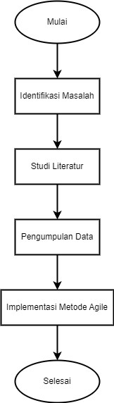

Gambar 3. 1 Rancangan Penelitian

## 

## **3.2 Identifikasi Masalah**

Pada tahap awal peneliti melakukan penelitian setelah memperoleh dan menentukan topik adalah mengidentifikasi permasalahan yang hendak dipelajari. Identifikasi masalah menjadi bagian yang penting dalam melakukan penelitian. Identifikasi masalah dapat diartikan menjelaskan masalah dan membuat penjelasan yang dapat diukur. Dalam penelitian ini proses identifikasi masalah dilakukan melalui analisis. Proses identifikasi masalah dilakukan dengan menganalisis tentang proses manajemen koperasi yang masih menggunakan pendataan secara manual oleh pihak koperasi MIN 1 Tuban. Hal ini bertujuan untuk memastikan bahwa sistem manajemen barang koperasi berbasis *website* yang dikembangkan ini memang telah sesuai dan dapat digunakan dengan tepat.

## **3.3 Studi Literatur**

Studi literatur ini bertujuan sebagai dasar pembelajaran untuk penelitian yang sedang dilaksanakan oleh peneliti karena hal tersebut membantu peneliti melakukan penelitian lebih dalam. Peneliti mengambil dari jurnal,  *website,* skripsi, karya ilmiah dan artikel yang berhubungan dengan sistem informasi manajemen barang di koperasi sekolah. Oleh karena itu, diharapkan dapat bermanfaat bagi peneliti dalam menganalisis.

## **Pengumpulan Data**

Setelah mengidentifikasi masalah, peneliti melakukan pengumpulan data dengan tujuan untuk mendapatkan data yang relevan akurat dan sesuai dengan pertanyaan penelitian. Dalam tahap ini peniliti melakukan dua metode untuk mengumpulkan data yaitu :

1. Wawancara

Untuk mengumpulkan data yang diperlukan untuk penelitian tentang sistem informasi manajemen barang di koperasi, peneliti melaksanakan wawancara langsung serta sesi tanya jawab, dengan salah satu perwakilan pihak koperasi yang berasal dari instansi pendidikan MIN 1 Tuban. Dalam proses ini, peneliti berusaha memperoleh pemahaman yang mendalam mengenai berbagai aspek yang terkait dengan pengelolaan barang di koperasi tersebut, peneliti berharap dapat menggali informasi yang relevan dan akurat guna mendukung analisis serta pengembangan solusi yang tepat dalam pengelolaan sistem informasi manajemen barang di lingkungan koperasi sekolah.

1. Observasi

Peneliti melaksanakan observasi di lapangan secara langsung dengan tujuan untuk melengkapi data dan informasi yang telah diperoleh melalui wawancara. Langkah ini diambil dengan maksud untuk memperoleh pemahaman yang lebih serta memastikan keakuratan dan kelengkapan data yang terkait dengan sistem informasi manajemen barang di koperasi. Dengan demikian, observasi lapangan menjadi langkah penting dalam menyusun landasan yang kokoh bagi perancangan solusi yang sesuai untuk meningkatkan efisiensi dan efektivitas manajemen barang koperasi sekolah. Adapun beberapa observasi yang dilakukan penulis terhadap penelitian ini, sebagai berikut :

1. Penulis mengamati keadaan dan situasi pada koperasi sekolah MIN 1 Tuban.
2. Penulis mengamati proses transaksi jual beli pada koperasi sekolah MIN 1 Tuban.
3. Penulis mengamati persediaan stok barang pada koperasi sekolah MIN 1 Tuban.
4. Penulis mengamati proses pembukuan laporan harian dan bulanan koperasi sekolah MIN 1 Tuban.

Dari observasi tersebut, penulis mendapatkan data yang diperoleh berupa data transaksi dan data laporan penjualan bulanan.

## **Implementasi Metode Agile**

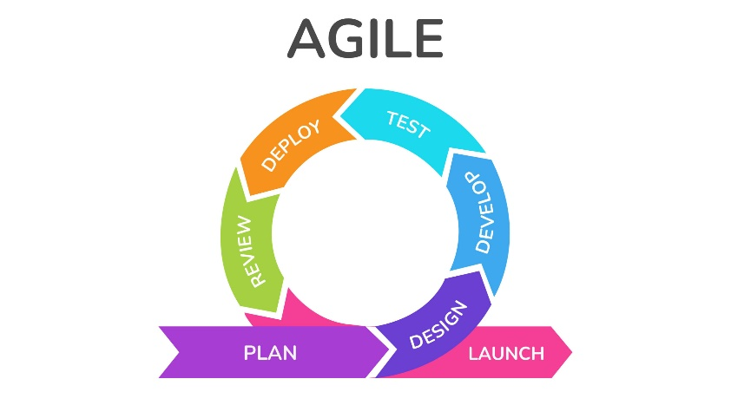Penelitian ini menggunakan metode atau pendekatan Agile yang dilakukan secara individu tanpa melibatkan tim. Tahapan metodologi penelitian ini sebagai berikut :

Gambar 3. 2 Alur Metode Agile

Sumber : (<https://www.binaracademy.com/blog/metode-agile-adalah>)

1. *Plan*

Dalam fase perencanaan, peneliti mengindentifikasi masalah dan menganalisa kebutuhan sistem. Fase ini diambil untuk memastikan project berjalan dan memenuhi tujuan.

1. Analisa Kebutuhan

Table 3. 1 Analisa Kebutuhan

|  |  |  |
| --- | --- | --- |
| No. | Role | Hak Akses |
| 1. | Pegawai Koperasi (Admin) | Login |
| Menambahkan user |
| Melakukan Transaksi Penjualan |
| Menambahkan stok persediaan barang |
| Membuat permintaan pembelian barang |
| Laporan Keuangan |
| 2. | Kepala Sekolah (User) | Login |
| Menampilkan Stok Barang |
| Menampilkan Laporan Keuangan |

1. Struktur Organisasi

Struktur Organisasi adalah diagram yang menggambarkan struktur internal perusahaan secara cisual dengan menjalaskan suatu peran dan tanggung jawab. Berikut adalah struktur organisasi pada koperasi siswa MIN 1 Tuban

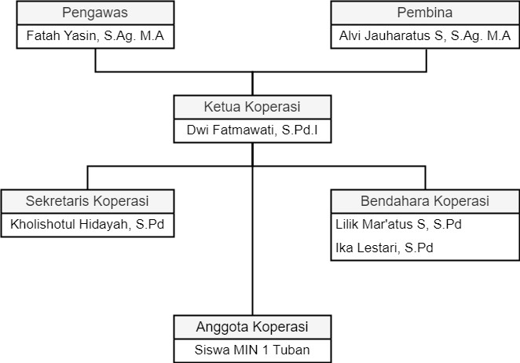

Gambar 3. 4 Struktur Organisasi

1. *Design*
2. Proses Bisnis

Pada penelitian ini penulis menggunakan pendekatan analisis sistem yang sedang berjalan dan analisi sistem yang diusulkan

1. Analisa Sistem Berjalan

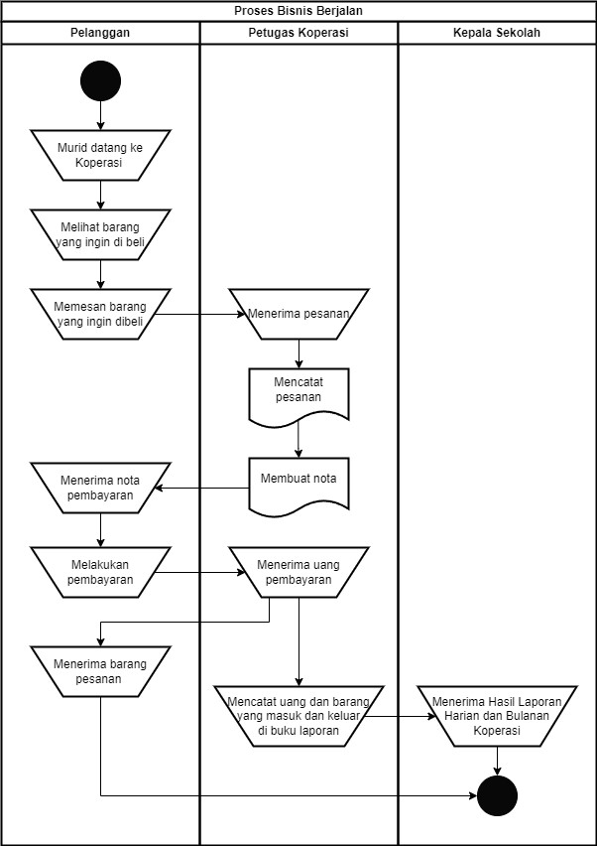Melakukan analisis sistem yang berjalan ini untuk mengenatai kekurangan yang ada pada sistem tersebut

Gambar 3. 5 Analisa Sistem Berjalan

1. Analisa Sistem Usulan

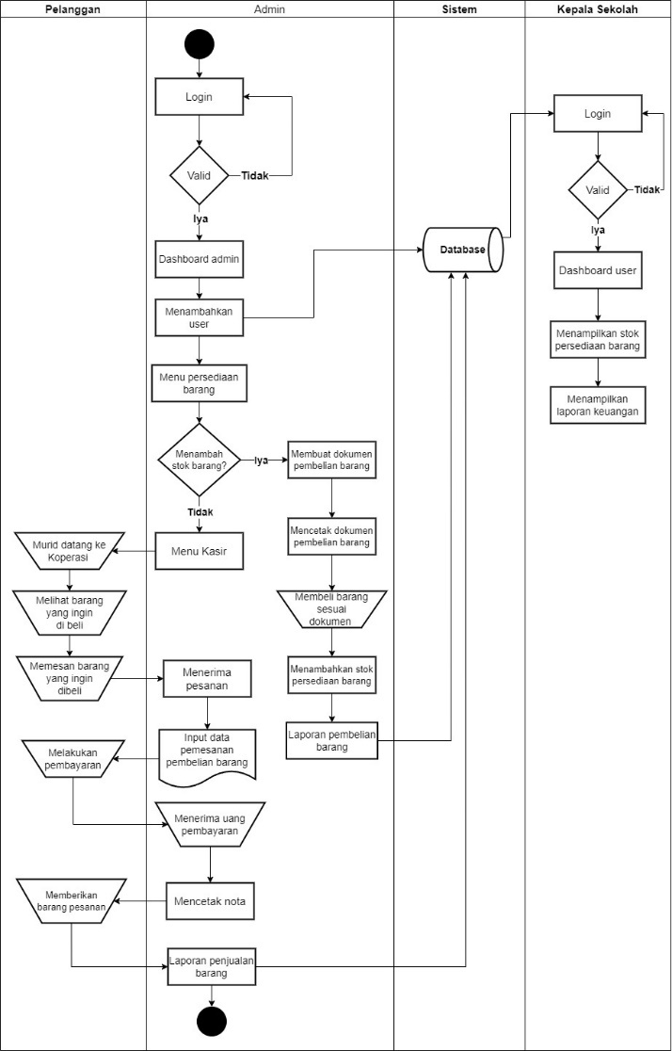Melakukan analisis perancangan sistem baru yang diusulkan sebagai solusi atas permasalahan pada koperasi sekolah MIN 1 Tuban.

Gambar 3. 6 Analisa Sistem Usulan

1. *Use Case*

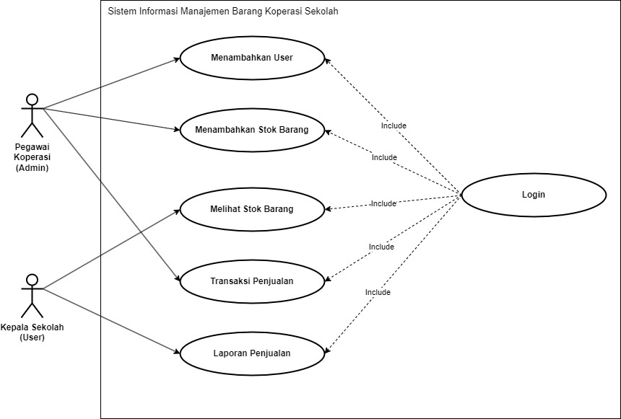Bagian tahap perancangan sistem, use case diagram salah satu tahap yang penting. Use case diagram adalah bentuk gambaran sistem dengan user. Berikut adalah perancangan use case diagram :

Gambar 3. 7 Use Case Diagram

1. *Activity Diagram*

*Activity Diagram* atau aktivitas diagram adalah jenis diagram dalam UML (*Unified Modeling Langueage*) yang digunakan untuk menggambarkan sebuah sistem. *Activity Diagram* atau aktivitas diagram ini membantu dalam pemahaman visual tentang bagaimana suatu aktivitas dilakukan didalam sistem. Berikut adalah perancangan *Activity Diagram* atau aktivitas diagram :

1. 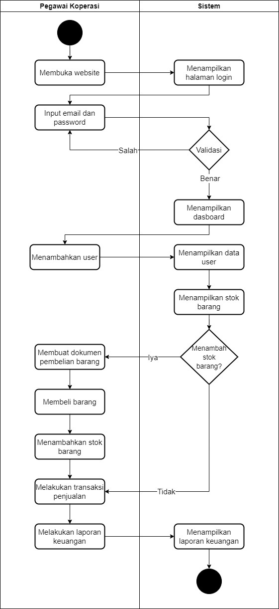*Activity Diagram* Pegawai Koperasi

Gambar 3. 8 Activity Diagram Pegawai Koperasi

1. *Activity Diagram* Kepala Sekolah

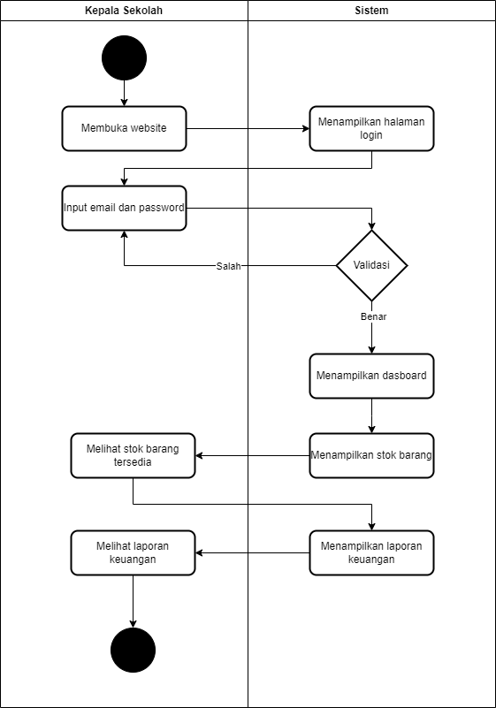

Gambar 3. 9 Activity Diagram Kepala Sekolah

1. Peracangan Class Diagram

*Class Diaragam* atau diagram kelas adalah jenis diagram yang memodelkan struktur database yang dalam perancangan. *Class Diagram*  berfungi untuk menunjukan gambaran rinci tentang kelas kelas yang ada disistem. Berikut adalah rancangan *class diagram :*

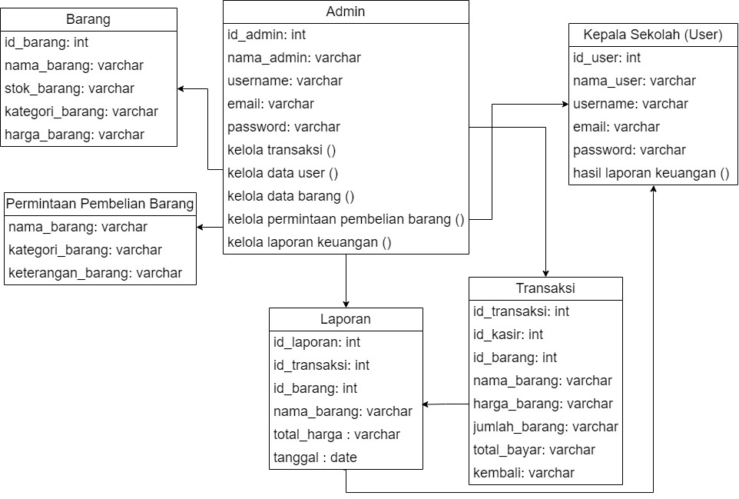

Gambar 3. 10 Perancangan Class Diagram

1. *Develop*

Dalam fase *develop*, peneliti berfokus pada tahap pengembangan dengan menerapkan metode Agile. Pengembangan ini menggunakan bahasa pemograman PHP dengan menggunakan *framework* Laravel. Metode Agile ini memberikan pendekatan yang responsif dan adaptif yang memungkinkan penyesuaian seiring pengembangan *website* sistem informasimanajemen barang*.* Dengan menerapkan metodologi Agile dan memanfaatkan fitur fitur canggih dari *framework* Laravel, pengembangan *website* sistem informasimanajemen barang koperasi diharapkan dapat memberikan hasil yang sesuai dengan tujuan penelitian yang diangkat.

1. *Test*

Dalam fase pengujian, bagian pengujian pada penelitian ini akan dilakukan secara berkala dengan menggunakan metode pengujian blackbox testing. Blackbox testing merupakan suatu pendekatan yang sangat diperlukan dalam memastikan keandalan sistem, di mana penguji tidak memperhatikan detail internal dari sistem, melainkan hanya fokus pada input dan output yang dihasilkan oleh sistem.

1. *Deploy*

Dalam fase deploy, yang merupakan tahap krusial dalam proses pengembangan perangkat lunak, terdapat serangkaian langkah yang perlu dilakukan secara berkala. Pada tahap ini, pengujian menyeluruh akan dilaksanakan kembali dengan tujuan memastikan bahwa semua fitur dan fungsionalitas sistem berjalan sesuai yang diharapkan. Setelah memastikan bahwa semua elemen telah berjalan dengan baik dan telah melewati serangkaian pengujian yang ketat, selanjutnya penulis akan mengupload sistem yang telah dibuat ke layanan web hosting, sehingga dapat diakses secara luas oleh pengguna.

1. *Review*

Dalam fase *review,* pada penelitian ini akan dilakukan setelah aplikasi selesai di *deploy.* Tujuan dari melakukan *review*  adalah untuk memastikan bahwa *website* sistem informasimanajemen barang koperasi yang dikembangkan telah memenuhi persyaratan dan berfungsi dengan baik. Proses *review* akan dilakukan oleh peneliti dengan salah satu instansi pendidikan sekolah dasar MIN 1 di Tuban. Metode *review* yang digunakan meliputi *review* tampilan dan *review* fungsi bekerja dengan baik.

1. *Launch*

Dalam fase peluncuran, yang merupakan tahapan krusial setelah penelitian ini menyelesaikan pengembangan sistem informasi manajemen barang berbasis website, perhatian khusus akan diberikan kepada kesiapan sistem sebelum diserahkan kepada pengguna akhir. Dengan mengutamakan kebutuhan koperasi instansi pendidikan MIN 1 Tuban sebagai target pengguna, langkah-langkah peluncuran akan dipersiapkan secara cermat untuk memastikan bahwa sistem yang dikembangkan dapat memenuhi ekspektasi dan kebutuhan mereka. Dengan pendekatan yang terstruktur, diharapkan peluncuran ini akan menjadi langkah awal yang sukses menuju penerapan sistem informasi manajemen barang yang efisien dan berkelanjutan di lingkungan koperasi instansi pendidikan MIN 1 Tuban

# 

# **Daftar Pustaka**

Algonz D.B. Raharja. (2022, Februari 24). *Sistem Informasi: Pengertian, Tujuan, Fungsi, Komponen, dan 6 Contohnya*. https://www.ekrut.com/media/sistem-informasi-adalah

Amira K. (2021). *Pengertian Sistem Informasi: Tujuan dan Komponennya*. https://www.gramedia.com/literasi/sistem-informasi/

Anggi. (2023, November 23). *Sistem Informasi Manajemen: Arti, Fungsi, Jenis, dan Manfaatnya*.

Ariffud Muhammad. (2023, April 6). *Apa Itu Website? Pengertian, Fungsi, Sejarah, Unsur, Jenisnya*. https://www.niagahoster.co.id/blog/pengertian-website/

Faradilla A. (2023, Desember 4). *Apa Itu PHP? Pengertian PHP untuk Pemula*.

Handayani, H., Faizah, K. U., Mutiara Ayulya, A., Rozan, M. F., Wulan, D., & Hamzah, M. L. (t.t.). PERANCANGAN SISTEM INFORMASI INVENTORY BARANG BERBASIS WEB MENGGUNAKAN METODE AGILE SOFTWARE DEVELOPMENT DESIGNING A WEB-BASED INVENTORY INFORMATION SYSTEM USING THE AGILE SOFTWARE DEVELOPMENT METHOD. Dalam *Jurnal Testing dan Implementasi Sistem Informasi* (Vol. 1, Nomor 1).

Hummel, M. (2014). State-of-the-art: A systematic literature review on agile information systems development. *Proceedings of the Annual Hawaii International Conference on System Sciences*, 4712–4721. https://doi.org/10.1109/HICSS.2014.579

Jefri Yonata. (2023, Mei 2). *Pengertian MySQL, Fungsi, Cara Kerja, dan Kelebihannya*.

Kumar Bhatia, P., & Jambheshwar, G. (2012). Impact of Agile Methodology on Software Development Process. Dalam *International Journal of Computer Technology and Electronics Engineering (IJCTEE* (Vol. 2, Nomor 4). https://www.researchgate.net/publication/255707851

Lutfi Irawan, A., Triayudi, A., & Iskandar, A. (2023). KLIK: Kajian Ilmiah Informatika dan Komputer Implementasi Sistem Point of Sales Menggunakan Metode Agile Development. *Media Online)*, *3*(6), 1326–1333. https://doi.org/10.30865/klik.v3i6.940

M Ali Maksum. (2022, Juni 10). *Apa itu Laravel? Pengertian, Fitur dan Kelebihannya*.

Marthanugraha, R., Aisyiyah, P., & Devi, R. (t.t.). *Sistem Informasi Koperasi Sekolah Berbasis Website Pada UPT SD 56 Gresik*.

Mirza M. Haekal. (2021, Juli 30). *Apa Itu Agile? Pengertian, Prinsip, Metode, dan Kelebihan [Terlengkap]*. https://www.niagahoster.co.id/blog/agile-adalah/

Rony Setiawan. (2021, November 17). *Black Box Testing Untuk Menguji Perangkat Lunak*.

Suryono, P. G., & Susanti, S. (t.t.). SISTEM INFORMASI STOK BARANG BERBASIS WEBSITE PADA KOPERASI SEKOLAH TERPADU DARUL HIKAM BANDUNG. Dalam *JIKA: Vol. ISSN* (Nomor 1).

# **Lampiran**

1. 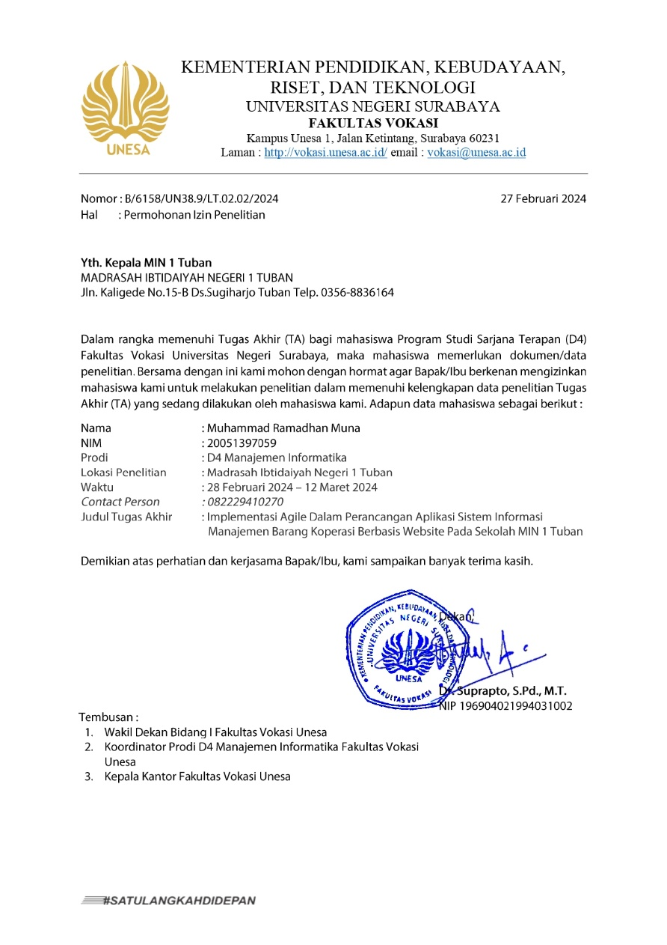Surat Izin Penelitian
2. Wawancara
3. Dokumentasi Wawancara

